Pixel-Shot/stock.adobe.com

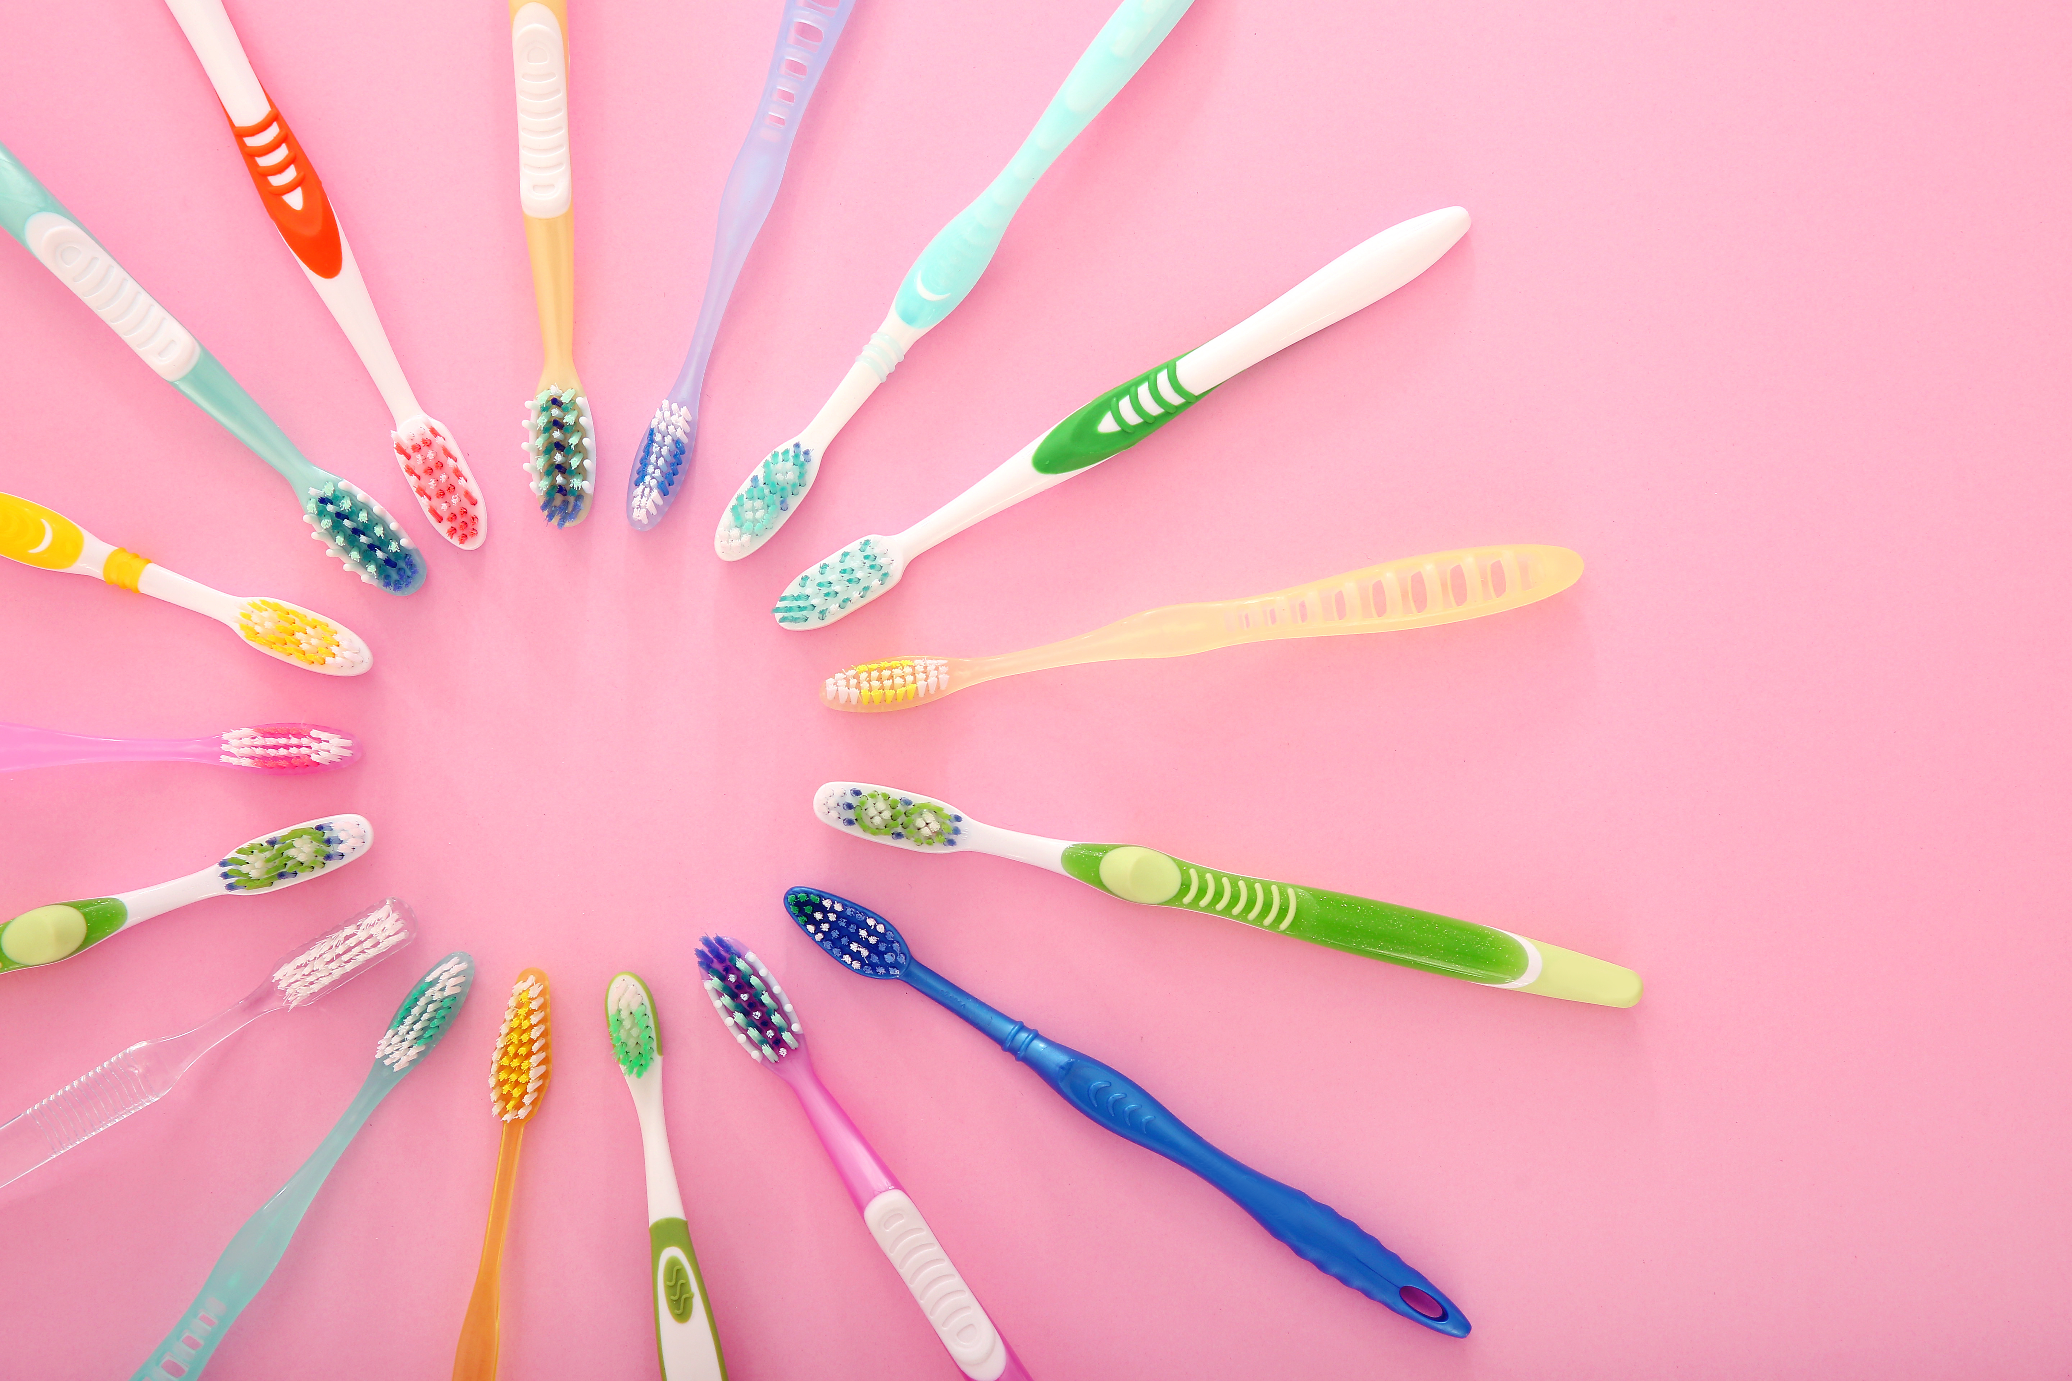

Obwohl die Zahnbürste ein simpler, kleiner Gegenstand ist, stecken doch viele Überlegungen und Versuche dahinter, sie so hinzubekommen, wie wir sie heute haben. Was eignet sich für den Griff? Was für die Borsten? Und wie verbindet man die beiden miteinander? Das und mehr findest du bei dieser Lernaufgabe heraus. Am Ende wirst du selbst deine eigene Zahnbürste basteln und vermarkten.

## Aufgabe «Eigenschaften, Herstellung und Vermarktung einer Zahnbürste»

Eine Zahnbürste muss bestimmte Eigenschaften besitzen, damit sie ihren Zweck gut erfüllt. Worauf bei der Herstellung zu achten ist und wie man eine Zahnbürste geschickt verkauft – damit befassen sich die folgenden Lernaufgaben.

### Auftrag 1

a) Bürsten gibt es viele: Zahnbürste, Klobürste, Haarbürste, Pferdebürste, Wimpernbürste … fallen dir noch mehr dazu ein? Betrachte und vergleiche einige Bürsten miteinander! Beschreibe, wie die Bürste aussieht und erkläre, warum genau diese Form, diese Grösse und diese Materialien zu ihrem Zweck passen.

|  |  |  |  |
| --- | --- | --- | --- |
| **Bürstenart** | **Griff**  (verwendetes Material, Beschaffenheit, Grösse, Form, Sonstiges) | **Borsten**  (verwendetes Material, Beschaffenheit, Grösse, Form, Sonstiges) | **Zweck**  Wozu wird sie gebraucht? |
|  |  |  |  |
|  |  |  |  |
|  |  |  |  |
|  |  |  |  |
|  |  |  |  |
|  |  |  |  |

b) Welche Eigenschaften muss eine Zahnbürste haben, damit sie unsere Zähne optimal putzen und pflegen kann? Schreibe deine Überlegungen auf!

__________________________________________________________________________________

__________________________________________________________________________________

c) Woraus könnte man Zahnbürsten herstellen bzw. wie hat man früher Zahnbürsten hergestellt? Schau dir dazu folgenden Clip von Galileo an: <https://www.youtube.com/watch?v=L6zia2PH3Ng>

### Auftrag 2

Wie kann man mit einfachen Mitteln selbst eine Zahnbürste herstellen?

1. Überlege dir, welche Materialien für eine Zahnbüste verwendet werden können.

Was eignet sich für den Griff?

____________________________________________________________________________

Was eignet sich für die Borsten?

____________________________________________________________________________

Wie verbindest du den Griff mit den Borsten?

____________________________________________________________________________

1. Setze deine Idee um! Schreibe eine Materialliste, und erstelle einen Plan. Zeichne im Kästchen unten eine Skizze deiner Zahnbürste. Notiere die Schritte deines Vorgehens genau.

________________________________________________________________________________

________________________________________________________________________________

________________________________________________________________________________

### Auftrag 3

1. Um eine Zahnbürste zu vermarkten, muss sie einen Namen haben (Brand). Wie soll deine Zahnbürste heissen?

__________________________________________________________________________________

1. Überlege dir auch einen Werbetext, einen Slogan. Sollte dir keiner einfallen, dann schau dir an, wie grössere Unternehmen für ihre Zahnbürste Werbung machen.

__________________________________________________________________________________

Hier findest du einige Beispiele:

TriZone von Oral-B - <https://www.youtube.com/watch?v=dvnF_l1mQM0>

Professional Zahnbürste von Dr. BEST - <https://www.youtube.com/watch?v=cvc_XFmRBbw>

Philips Sonicare - <https://www.youtube.com/watch?v=S7_E5RlO_6w>

### Auftrag 4

Jetzt fehlt noch der letzte Schritt: Die Zahnbürste an den Mann/die Frau zu bringen. Drehe einen kurzen Werbespot und zeige, was deine Zahnbürste alles kann. Verwende dabei den Namen und den Slogan. Auch hier findest du Ideen bei bestehenden Zahnbürsten-Werbungen.